**До свидания, Елочка! Спасибо тебе за чудо!**

Новогодние праздники закончились, и наши дети, отдохнувшие и счастливые, вернулись в детский сад. А новогодняя красавица - Елка, подарившая им столько радости, ждала их возвращения. Как же можно расстаться с ней, не поблагодарив ее за чудесные праздники, не попрощавшись до будущей зимы?! В нашем детском саду стало традицией отмечать праздник «Прощание с елочкой». Вокруг елки ребята водили хороводы, участвовали в играх, отгадывали загадки, пели песни, читали стихотворения и исполняли танцы для зеленой красавицы.

Очень трогательный момент, когда детишки шепотом просят ее обязательно прийти на следующий год. Новогодняя красавица, прощаясь с детворой, гасит свои огни.

Этот праздник оставляет яркий след в душе каждого ребенка и становится ярким и логичным завершением Нового года. До свидания, елочка! Спасибо тебе за чудо!

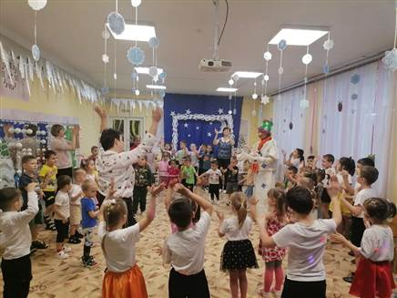

**Акция «Покормите птиц зимой»**

С 13 января по 17 января в детском саду прошла акция «Покормите птиц зимой». В суровую зиму особое внимание, в рамках экологического воспитания, уделяется охране птиц. Именно пернатые друзья окружают людей круглый год, приносят радость и пользу. Для зимующих птиц естественный корм становится практически недоступным, многие птицы погибают от голода и холода.

В акции принимали участие родители воспитанников, которые совместно со своими детками смастерили «Птичьи столовые» на территории детского сада. Во время прогулок дети подкармливали пернатых пшеном, семечками, пшеницей. Прилетающие на участок воробьи, синицы, голуби, сороки и вороны, с удовольствием угощались предложенным кормом.

С ребятами были проведены беседы, просмотр презентаций, подвижные игры.

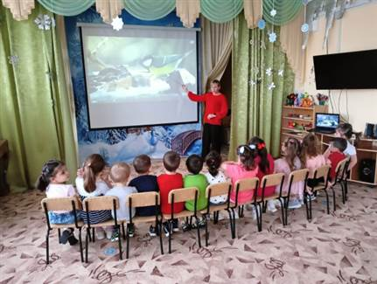 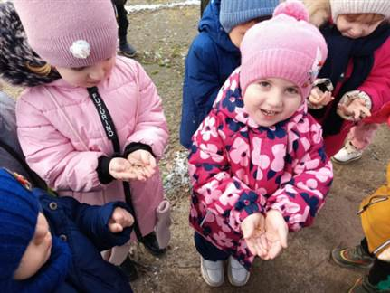

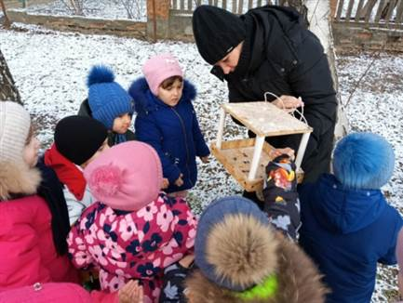 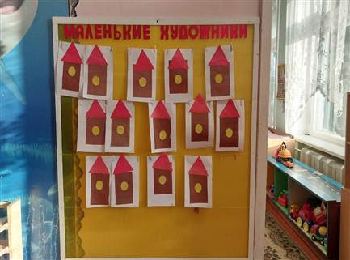

С 20 по 24 января прошла тематическая неделя маленьких почемучек, она была не только интересной, но и весьма познавательной. Ведь именно дети дошкольного возраста - это самые активные почемучки и следопыты, которые смотрят на мир широко раскрытыми глазами.

В течение недели ребята проводили наблюдения не только в группе, но и в природе.

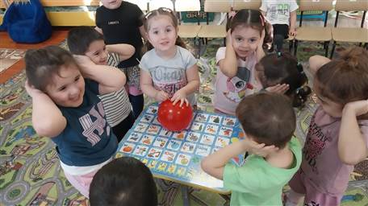 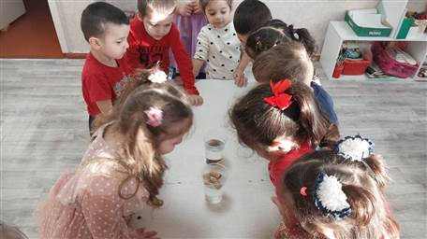

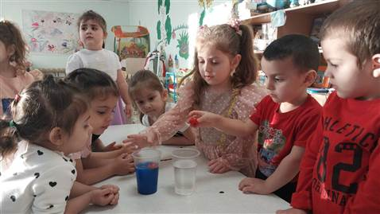

27 января в разновозрастной группе прошло занятие «Чтобы не было беды»

Ребята познакомились с опасными ситуациями и предметами подстерегающими их дома. Учились выбирать безопасные предметы для игр, которые помогут избежать опасных ситуаций во время отсутствия взрослых, воспитывали у детей осторожность умение поступать правильно в той или иной жизненной ситуации.

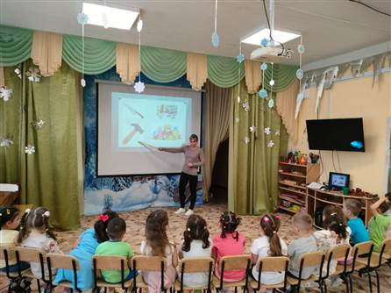 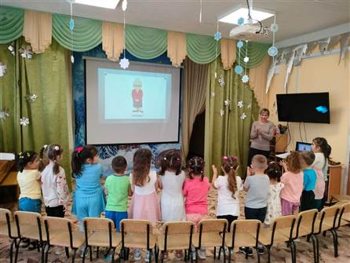

28 января в группе был организован спортивный досуг «Веселые старты».

Программа «Веселых стартов» была довольно насыщенной. Ребятам были предложены занимательные, иногда очень непростые конкурсы с бегом, с мячами, с обручем, где они смогли проявить свои спортивные навыки. Все этапы этого увлекательного соревнования проходили в напряженной борьбе. Спортивный задор и желание добиться победы захватывали членов команды настолько, что они не замечали происходящего вокруг. Все старались изо всех сил прийти первыми. В спортивном зале царили смех, шум и веселье. Все были счастливы! А счастливые от восторга глаза – лучшая награда. По итогам эстафет победила ДРУЖБА! Проведённый спортивный праздник сплотил ребят, никого не оставил равнодушным.

